МБДОУ Детский сад №1 «Хензигбей» с.Эрзин Эрзинского района

Конспект НОД
по формированию целостной картины мира в младшей группе
Тема: «Посуда»

Воспитатель: Оюн Э.Б.

Эрзин 2022 г.
Тема: «Посуда».
Образовательные области: «Познавательное развитие», «Социально-коммуникативное развитие», «Речевое развитие».
Цель: Познакомить с обобщающим понятием «посуда».
Задачи:
- Образовательные: учить детей отвечать на вопросы. Закрепить в речи детей обобщающее слово; побуждать детей поддерживать диалог; воспитывать интерес к познавательной деятельности, расширять кругозор.
- Развивающие: развивать вариативное мышление, речь, память, внимание, воображение, умение анализировать.
- Воспитательные: воспитывать интерес к занятию, воспитывать доброжелательные отношения со сверстниками.
Материал: 2 большие куклы, две чашки с блюдцами, чайные ложки, маленькие тарелки, чайник, салфетница с салфетками, конфетница, картинки – стул, стол, сапоги, куртка.
Ход НОД:
Воспитатель: Ребята, посмотрите, кто это?
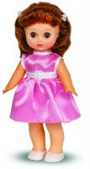
Дети: Отвечают.
Воспитатель: Это Кукла Ира. Маша ждет в гости свою подружку Катю. Они будут вместе пить чай. Ребята, давайте поможем девочке Ире накрыть красивый стол. (Воспитатель показывает).
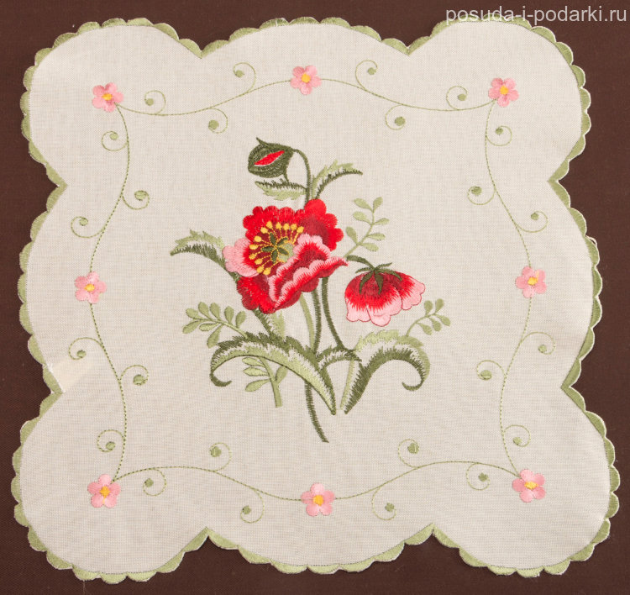
-Это стол. А это что, как вы думаете?
Дети: Это скатерть.
Воспитатель: А что нам нужно поставить на стол для чая? (Воспитатель достает из мешочка предметы посуды, помогает детям назвать их)
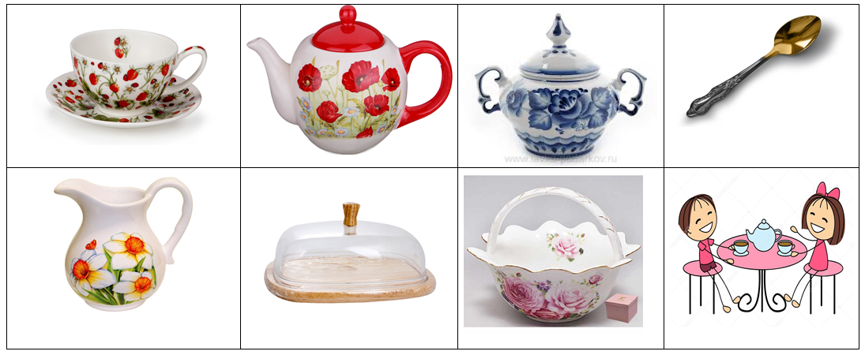
Дети: Нужны чашки с блюдцами; чайник, чайные ложки, маленькие тарелки.
Воспитатель: Ребята, а кто мне скажет, для чего нужны маленькие тарелки?
Дети: Чтобы класть на них печенье, торт.
Воспитатель: А для чего нам с вами нужны чайные ложки?
Дети: Чтобы размешивать сахар, кушать ими йогурт в садике (дома).
Воспитатель: Ребята, а где у нас должен лежать сахар?
Дети: Сахар должен лежать в сахарнице.
Воспитатель: Ребята, если мы с вами сахар должны положить в сахарницу, то как будет называться посуда, в которую мы сложим конфеты?
Дети: Конфетница.
Воспитатель: Ребята, а как это все можно назвать одним словом и чашки, чайник, тарелки, сахарницу с конфетницей?
Дети: Посуда.
Физкультминутка.
Воспитатель: Ребята, давайте с вами теперь немного отдохнём. Представим, что мы стали посудой.
Вот какой пузатый чайник (соединить кольцом руки перед собой),
Очень важный, как начальник.
Вот фарфоровые чашки (присесть)
Очень хрупкие бедняжки.
Вот фарфоровые блюдца (покружиться),
Только стукни - разобьются.
Всю посуду берегу (наклониться вперёд, руки в стороны),
Её очень я люблю!
Воспитатель: Молодцы. Посмотрите, накрыла девочка Ира на стол. К ней в гости пришла ее подруга Катя. Катя постучала несколько раз в дверь и спрашивает: «Ира, ты дома?». (Инсценировка с детьми).
Воспитатель: Молодцы ребята.
- А теперь проведем игру: «Доскажи словечко». Слушайте внимательно.

Игра: «Доскажи словечко»
Мне салат мама готовит  Из сырой морковки.  А морковку натирает  Мне на крупной… (терке) | Неудобно нам черпать  Из кастрюли ложкой.  Будем суп мы наливать  Большой… (поварешкой) | Чтобы нам сварить обед  Иль к примеру ужин  Нам конечно же нужна  Разная посуда.  По сигналу 1.2.3  Ты посуду назови.  Для наваристых борщей,  Плова, каши в ужин  Нам, конечно же нужна  Новая … (кастрюля)
Для яичницы, котлет,  Жарки во фритюре  Нам уже не подойдет  Мамина кастрюля.  Ведь для жарки нам всегда  Всем нужна … (сковорода) | Новый год идет уже.  Мама режет «Оливье»  И другой салатик  Мы кладем в … (салатник) | Чтобы тесто раскатать  Ровно, гладко- гладко.  Нам понадобится вновь  Бабушкина… (скалка)
Воспитатель: Молодцы ребята. Сейчас, мы с вами поиграем в еще одну игру.
Игра на внимание «Чего не стало?»
Воспитатель: Внимательно посмотрите на стол. На нем разложена посуда. Запомните её хорошенько. По моей команде, вы закрываете глаза. (Воспитатель убирает один предмет), а потом открываете. Что исчезло? (игра проводится несколько раз).
Воспитатель: А теперь, ребята, давайте расскажем Ире, что мы сегодня делали на нашем занятии?
Дети: Раскладывали посуду, играли.
Воспитатель: А о чём мы сегодня говорили?
- Чашки, тарелки, кастрюли…что это? (посуда)
- Посуду надо беречь, аккуратно с ними обращаться. Ведь эти предметы приносят нам с вами огромную пользу!

